

Superintendencia del Sistema Financiero

NPB4-12

Procedimiento de Recolección de Información para el Registro Público de Accionistas de Bancos, Financieras y Sociedades de Seguros.

San Salvador, El Salvador, Julio de 2000.

Procedimiento de Recolección de Información para el Registro Público de Accionistas de Bancos, Financieras y Sociedades de Seguros.

I- ANTECEDENTES

La Superintendencia del Sistema Financiero, en cumplimiento a las disposiciones del Art.35 de su Ley Orgánica, Art. 11,12,14,189,203,204,205 de la Ley de Bancos (2) y Art. 7 y 27 (2)de la Ley de Sociedades de Seguros, emite el presente procedimiento.

1. OBJETIVO

Establecer la forma y medios para proporcionar la información necesaria, así como fijar los requisitos que debe contener la base de datos del Registro Público de Accionistas e informe de los traspasos de acciones que los Bancos, Financieras y Sociedades de Seguros están obligados a remitir a esta Superintendencia, de conformidad con los artículos citados, así como el control de los accionistas relevantes que se establece el artículo 12 de la Ley de Bancos y el control de las personas y operaciones relacionadas por propiedad con la entidad que aluden los artículos 204 y 205 de la Ley de Bancos y artículo 27 de la Ley de Sociedades de Seguro. (2)

2. REGISTRO PUBLICO

De acuerdo con el Art. 35 de su Ley Orgánica, la Superintendencia debe llevar un Registro Público de Accionistas de las Instituciones sujetas a su control.

Para actualizar dicho registro, los Bancos, Financieras y Sociedades de Seguros deberán informar a la Unidad de Central de Información (2) de esta Superintendencia, dentro de los primeros 10 días hábiles de cada mes para los Bancos y dentro de los 5 días hábiles para las Sociedades de Seguros (2) , los traspasos de acciones realizados en el mes anterior, además los cambios efectuados en los registros de personas, parientes (2), socios de sociedades y en los certificados. En caso de no haber traspasos y ningún cambio en los registros antes mencionados, deberán enviar una nota manifestando tal situación, que posteriormente será verificada.

Asimismo, dentro de los primeros 30 días de cada año, deberán enviar en forma completa la base de datos del Registro Público de Accionistas, actualizada al 31 de Diciembre del año anterior; sin embargo esta información enviada, podrá ser rechazada si se comprueba mediante los reportes que existe el error superable del Reporte de Sociedades sin detalle de Socios.

II - INSTRUCCIONES SOBRE EL ENVIO

- Los archivos que por parte de esta Superintendencia se solicitarán a las Instituciones son los siguientes:

- PERS<Código de la institución>.DBF: Detalle de personas naturales y jurídicas.
- PARI<Código de la institución>.DBF: Detalle de parientes de accionistas. (2)
- TRAS<Código de la institución>.DBF: Detalle de traspasos.
- SOCI<Código de la institución>.DBF: Detalle de socios de sociedades accionistas.
- ACCI<Código de la institución>.DBF: Detalle de certificados de accionistas.

Donde para cada archivo, el <código de institución> se refiere al código que cada institución financiera tiene asignado según el listado del anexo No. 3.

Esta información deberá elaborarse de acuerdo a las estructuras de los archivos y al diccionario de datos que se presentan en los anexos.

- Los archivos antes mencionados deberán enviarse en formato ANYWHERE (1) con el nombre y extensión: RAC<Código de Institución>.CDB

- El envío podrá venir almacenado en discos de 3.5" de alta densidad con formato DOS, también podrá enviarse por medio del servicio de transferencias de archivos FTP ó transferencia de archivos por línea de datos, este proceso se explica en detalle en el Manual de Usuario del Modulo de Validación de Datos. El envío deberá contener los archivos detallados en el siguiente párrafo.

- Si en la validación de datos no se encuentran errores críticos, el módulo de validación generará 1 archivo con extensión "DBC" (1) antes mencionado y deberá ser copiado hacia el disquete de 3.5”. (Ver detalle en el Anexo No. 1)

- El envío conteniendo la información del Registro Público de Accionistas deberá(n) ser remitido o transferidos en forma mensual, dentro de los primeros 10 días hábiles del mes para Bancos y Financieras y dentro de los primeros 5 días hábiles de las Sociedades de Seguros, a la Unidad de Central de Información (2) de esta Superintendencia. Si el envío se hace por medio de disquetes se deberá anexar el "Reporte de Envío de datos" (Anexo No.5), este reporte es generado por el módulo de validación de datos.

- Al momento de la recepción del envío, se efectuará una revisión adicional en la cual se determinará si el envío ha sido generado correctamente y si existe igualdad en los datos de la propiedad accionaria de la Institución con la existente en ésta Superintendencia, de lo contrario éste será rechazado.

- Si el envío se hace por medio de disquetes, la viñeta de éstos deberá especificar lo siguiente:

Nombre de la institución que envía los datos
Fecha de corte de los datos: dd-<MM>- aaaa

REGISTRO DE ACCIONISTAS
No. DE DISQUETE n/m

Ejemplo:

Banco de Prueba
Fecha de corte: 31 - Enero - 1996

REGISTRO DE ACCIONISTAS
No. 1/2

En el archivo PERS<Código de la institución>.DBF deberá detallarse los datos de todas las personas naturales y jurídicas cuyo NIT se encuentre en los archivos de detalle de certificados de accionistas, parientes (2), traspasos y socios de sociedad. Es importante notar que, aún cuando una persona se encuentre en los tres archivos o varias veces dentro del mismo, solamente tendrá que reportarse una vez en el archivo de PERSONAS.

Los siguientes son los únicos formatos de NIT válidos:

- Caso 1. Persona con NIT proporcionado por el Ministerio de Hacienda
formato: "0614-051063-003-1"
Nota: todos los espacios están llenos y tiene los guiones en las posiciones correspondientes.

- Caso 2.
Formato : "CAPI-TALIZA-CIO-N"
Nota: Cuando exista capitalización, en el archivo de traspasos el nit del cedente debe ser "CAPI-TALIZA-CIO-N", y en el archivo de PERSONAS debe de adicionarse una persona con este nit, nombre del Banco, Financiera o Sociedad de Seguro y tipo de persona jurídica.

- Caso 3.
Formato : "AUME-NTOCAP-ITA-L"
Nota: Cuando exista aumento de capital, en el archivo de traspasos el nit del cedente debe ser "AUME-NTOCAP-ITA-L", y de igual manera que el caso 2, en el archivo de PERSONAS deberá de adicionarse una persona (aceptante) con el NIT, etc.

En el archivo PARI<Código de la institución>.DBF deberá detallar al cónyuge, a los parientes en primero y segundo grado de consanguinidad y primero de afinidad de cada accionista. Es importante mencionar que, para poder ingresar un pariente en esta tabla es necesario que se haya ingresado primero en la tabla de PERSONAS.

La tabla de códigos de parientes que se anexa es la siguiente:
RELACION | PARENTESCO | CODIGO
Esposo (sa) | Cónyuge | CO
Primer Grado de Consanguinidad | Padre | PA
 | Madre | MA
 | Hijo (a) | HI
Segundo Grado de Consanguinidad | Abuelo (a) | AB
 | Nieto (a) | NI
 | Hermano (a) | HE
Primer Grado de Afinidad | Suegro (a) | SU
 | Nuera | UN
 | Yerno | YE

En el archivo TRAS<Código de la institución>.DBF deberá detallarse los traspasos realizados en cada mes.

Consideraciones especiales en el envío de traspasos:

- Los traspasos deberán ser ordenados por fecha y número de certificado, guardando un orden lógico entre cedentes y aceptantes de manera que se concilie el total de acciones cedidas con el de aceptadas en el(los) nuevo(s) certificado(s), cuidando de que un mismo traspaso no debe repetirse en meses diferentes.

- Cuando el aceptante sea un nuevo accionista y éste a la vez sea una persona jurídica, deberá enviarse el detalle de sus socios en el archivo de detalle de socios de sociedades accionistas.

- Todo traspaso total o parcial de acciones elimina el certificado del cedente. En el caso de ser parcial, la Institución tendrá que crear un nuevo número de certificado al accionista.

- No se permiten fracciones de acciones.

- Un certificado no puede ser compartido por varias personas.

En el archivo SOCI<Código de la institución>.DBF deberá contener el detalle de los socios de aquellas sociedades que a su vez son accionistas de los Bancos, Financieras y/o Sociedades de Seguros.

Consideraciones especiales en el envío de socios de sociedades:

- Toda las personas deberán enviarse siempre con NIT.

- En este archivo deberán reportarse tanto las sociedades accionistas directas de la institución como las indirectas.

- Los porcentajes de participación de las sociedades tendrán que sumar el 100%

En el archivo ACCI<Código de la institución>.DBF deberá contener el detalle de los certificados de accionistas.

Consideraciones especiales en el envío de accionistas:

- El archivo de accionistas será actualizado en base al archivo de traspasos del mes actual. No tendrá que actualizarse manualmente.

III - OTRAS CONSIDERACIONES

La Superintendencia instalará en cada una de las instituciones una aplicación que validará los datos de los archivos mencionados anteriormente, y por medio del cual se comprobará que la información que se envía cumpla con las normas y estándares que se proporcionan en este documento.

Las instituciones deberán abstenerse de enviar los archivos distintos a los que se solicitan.

En caso de encontrar errores de datos en esta Superintendencia, el envío será devuelto a la institución, quedando ésta obligada a devolverlo o transferirlo con los datos correctos el mismo día.

Los directores, gerentes y empleados a quienes corresponda la preparación o revisión de la información, responderán en su calidad personal de los errores, omisiones e irregularidades que ésta contenga.

La información recibida por la Superintendencia del Sistema Financiero puede ser modificada dentro del plazo establecido para su presentación, vencido éste se considerará definitiva; sin embargo, la institución puede solicitar la sustitución respectiva justificándolo apropiadamente, no obstante ser autorizada para ello, la información se considerará recibida fuera de plazo para los efectos legales pertinentes.”

IV - VIGENCIA

El presente reglamento entrará en vigencia a partir del 1 de Septiembre de 1999.

(Aprobado por el Consejo Directivo de la Superintendencia, en sesión CD 15/99 del 18 de febrero de 1999)
( (1) Reformas aprobadas por el Consejo Directivo de la Superintendencia , en sesión CD 64/99 del 16 de septiembre de 1999, vigentes a partir del envío de información del mes de septiembre de 1999).
( (2) Reformas aprobadas por el Consejo Directivo de la Superintendencia , en sesión CD 35/00 del mes de julio de 2000, vigentes a partir del 1º de octubre del corriente año, con el envío de la información de dicho mes que será remitida en el mes de noviembre de 2000.)

ANEXO 1
ESTRUCTURA DE ARCHIVOS

1. PERS<Código de la institución>.DBF: Detalle de personas naturales y jurídicas.

No | CAMPO | TIPO | LONG | DEC | DESCRIPCIÓN
1  2  3  4  5  6  7  8  9  10  11  12 | NIT  CIP  PRIMAPELL  SEGUAPELL  APECASADA  PRIMNOMB  SEGUNOMB  NOMSOCIE  TIPOPERSO  CODNACION  REGISTRO  CMBNOMBRE | CHAR  CHAR  CHAR  CHAR  CHAR  CHAR  CHAR  CHAR  CHAR  NUM  NUM  CHAR | 17  13  25  25  25  25  25  50  1  2  5  1 | 0  0  0  0  0  0  0  0  0  0  0  0 | Número identificación tributaria  Cédula de identidad personal  Primer apellido  Segundo apellido  Apellido de casada  Primer nombre  Segundo nombre  Nombre de sociedad  Tipo de persona (natural o jurídica)  Código de nacionalidad  Campo auxiliar para validación del programa  Usado para notificar cambios de nombres

2. PARI<Código de la institución>.DBF: Detalle de parientes de accionistas.
No | CAMPO | TIPO | LONG | DEC | DESCRIPCION
1 | NITACCI | CHAR | 17 | 0 | Número identificación tributaria accionista
2 | NITPARIEN | CHAR | 17 | 0 | Número identificación tributaria pariente
3 | PARENTESC | CHAR | 2 | 0 | Código de relación de parentesco entre el accionista y el pariente. Los valores permitidos se listan en la tabla del anexo 4.

3. TRAS<Código de la institución>.DBF: Detalle de traspasos

No | CAMPO | TIPO | LONG | DEC | DESCRIPCION
1  2  3  4  5  6  7  8  9  10  11  12 | FECTRASP  NUMACCION  TIPACCION  NUMCERTCE1  NITCEDENTE  NUMCERTCE2  NITACEPTAN  NUMCERTACE  CODSECTOR  NUMLIBRO  NUMFOLIO  REGISTRO | DATE  NUM  CHAR  NUM  CHAR  NUM  CHAR  NUM  NUM  NUM  NUM  NUM | 8  10  1  6  17  6  17  6  1  7  7  5 | 0  2  0  0  0  0  0  0  0  0  0  0 | Fecha del traspaso  Número de acciones a traspasar  Tipo de acción (común o preferente)  Número de certificado del cedente  Número de identificación tributaria cedente  Número del nuevo certificado del cedente  Número identificación tributaria aceptante  Número de certificado del aceptante  Código del sector del aceptante  Libro de registro de accionistas aceptante  Folio del libro de accionistas aceptante  Campo auxiliar para validación del programa

4. SOCI<Código de la institución>.DBF: Detalle de socios de sociedades accionistas.

No | CAMPO | TIPO | LONG | DEC | DESCRIPCION
1  2  3  4 | NITSOCIEDA  NITSOCIO  PORPARTICI  REGISTRO | CHAR  CHAR  NUM  NUM | 17  17  8  5 | 0  0  4  0 | Número identificación tributaria sociedad  Número identificación tributaria socio  Porcentaje de participación del socio  Campo auxiliar para validación del programa

5. ACCI<Código de la institución>.DBF: Detalle de certificados de accionistas.

No | CAMPO | TIPO | LONG | DEC | DESCRIPCION
1  2  3  4  5  6  7  8  9 | NIT  NUMACCION  NUMCERTIF  TIPACCION  FECADQUIS  CODSECTOR  NUMLIBRO  NUMFOLIO  REGISTRO | CHAR  NUM  NUM  CHAR  DATE  NUM  NUM  NUM  NUM | 17  12  6  1  8  1  7  7  5 | 0  2  0  0  0  0  0  0  0 | Número identificación tributaria accionista  Número de acciones en el certificado  Número del certificado  Tipo de acción (común o preferente)  Fecha de adquisición de las acciones  Código de sector que pertenece el accionista  Número del libro del registro de accionistas  Número de folio del libro de accionistas  Campo auxiliar para validación del programa

ARCHIVO DEL ENVÍO

EN DISCOS Y EN TRANSFERENCIA POR TRANSMISIÓN DE DATOS

- RAC<Código de Institución>.CDB

ANEXO 2
DICCIONARIO DE DATOS

Este diccionario de datos contiene las características de los elementos que forman parte de las estructuras requeridas.

1. PERS<Código de la institución>.DBF: Archivo detalle de personas naturales y jurídicas.

NOMBRE : NIT
DESCRIPCION : Número de Identificación Tributaria.
COMENTARIO • Caso 1. Persona natural o jurídica con NIT proporcionado por el Ministerio de Hacienda
formato: "0614-051063-003-1"
Nota: todos los espacios están llenos y tiene los guiones en las posiciones correspondientes.

NOMBRE : CIP
DESCRIPCION : Cédula de Identidad Personal.
COMENTARIO • La cédula se debe digitar según el siguiente formato "##-##-#######". No deberá sustituirse los ceros a la izquierda por blancos, ni suprimirse.
Ejemplo: "01-07-0004113"

NOMBRE : PRIMAPELL, SEGUAPELL, APECASADA,
PRIMNOMB, SEGUNOMB
DESCRIPCION : Nombre de la persona natural, compuesto por: Primer apellido, segundo apellido, apellido de casada, primer nombre, segundo nombre.
COMENTARIO • Los nombres deben escribirse en mayúscula.

- Los caracteres válidos son únicamente las letras del alfabeto.

- Los apellidos de casada deben escribirse con el prefijo "DE" siempre que dicha persona lo utilice.

Ejemplo:

1.Nombre = PEÑA DE GONZALEZ CARMEN MARIA
se digitará así :
Pri. ape.: PEÑA Seg. ape.:
Ape.cas.: DE GONZALEZ
Pri. nom.: CARMEN Seg. nom.: MARIA

2.Nombre = CASTILLO VALIENTE MARIA CLAUDIA
se digitará así :
Pri. ape.: CASTILLO Seg. ape.:
Ape.cas.: VALIENTE
Pri. nom.: MARIA Seg. nom.: CLAUDIA

Para este caso el apellido VALIENTE es apellido de casada, sólo que esta persona no utiliza el prefijo "DE".

- La letra "Ñ" (<alt 165>) no debe sustituirse por ningún otro caracter (#,% o N), ejemplo :

Forma Correcta Forma Incorrecta
PEÑA PENA, PE#A, PE\A

- No debe incluirse "," (comas) para separar los apellidos del nombre.

- Con el fin de estandarizar la forma en que se digitarán los nombres de los accionistas a continuación se presentan algunos ejemplos :

1.Nombre = PEÑA GONZALEZ JOSE ANTONIO
se digitará así :
Pri. ape.: PEÑA Seg. ape.: GONZALEZ
Ape.cas.:
Pri. nom.: JOSE Seg. nom.: ANTONIO

2.Nombre = RICARDO JOSE JUAN DEL VALLE
se digitará así :
Pri. ape.: DEL VALLE Seg. ape.:
Ape.cas.:
Pri. nom.: RICARDO Seg. nom.: JOSE JUAN

3.Nombre = FLOR DE MARIA MORALES DE DEL CID se digitará así :
Pri. ape.: MORALES Seg. ape.:
Ape.cas.: DE DEL CID
Pri. nom.: FLOR Seg. nom.: DE MARIA

4. Nombre = MIRNA DE LOPEZ
se digitará así :
Pri. ape.: Seg. ape.:
Ape.cas.: DE LOPEZ
Pri. nom.: MIRNA Seg. nom.:

En este caso el nombre es incorrecto, ya que como mínimo tiene que enviarse el primer apellido y el primer nombre de la persona.

5. Nombre = VICTOR ARTURO ROGEL GOMEZ LUENGO
se digitará así :
Pri. ape.: ROGEL Seg. ape.: GOMEZ LUENGO
Ape.cas.:
Pri. nom.: VICTOR Seg. nom.: ARTURO

NOMBRE : NOMSOCIE
DESCRIPCION : Nombre de la persona jurídica.
COMENTARIO • Los nombres deben escribirse en mayúscula.

- Los caracteres válidos son únicamente las letras del alfabeto, números, el "&", la coma y el punto.

- La letra "Ñ" (<alt 165>) no debe sustituirse por ningún otro caracter (#,% o N) ejemplo :

Forma Correcta Forma Incorrecta
PEÑERA, S.A. PE#ERA,S.A

NOMBRE : TIPOPERSO
DESCRIPCION : Bandera que identifica si el accionista es persona
natural o jurídica.

VALORES
PERMITIDOS : 1 = persona natural
2 = persona jurídica

NOMBRE : CODNACION
DESCRIPCION : Código de nacionalidad del accionista.

VALORES
PERMITIDOS : 1 = Salvadoreño
2 = Guatemalteco
3 = Hondureño
4 = Nicaragüense
5 = Costarricense
6 = Panameño
7 = Otros Países

2. PARI<Código de la institución>.DBF: Archivo detalle de parientes

NOMBRE : NITACCI
DESCRIPCION : Número de Identificación Tributaria del accionista.
COMENTARIO • Caso 1. Persona natural o jurídica con NIT proporcionado por el Ministerio de Hacienda
formato: "0614-051063-003-1".

Nota: todos los espacios están llenos y tiene los guiones en las posiciones correspondientes.

NOMBRE : NITAPARIEN
DESCRIPCION : Número de Identificación Tributaria del pariente del
accionista.
COMENTARIO • Caso 1. Persona natural o jurídica con NIT proporcionado por el Ministerio de Hacienda
formato: "0614-051063-003-1"

Nota: todos los espacios están llenos y tiene los guiones en las posiciones correspondientes.

NOMBRE : PARENTESC
DESCRIPCION : Código de parentesco entre el accionista y el
Pariente
VALORES
PERMITIDOS : Ver tabla de códigos de parentesco en Anexo 4.

3. TRAS<Código de la institución>.DBF: Archivo detalle de traspasos.

El registro de los traspasos deberá enviarse en el orden correlativo en que estos se dieron.

NOMBRE : FECTRASP
DESCRIPCION : Fecha en que se ha realizado el traspaso de acciones
COMENTARIO • Para capturar esta fecha debe hacerse tomando en cuenta que el año es de 4 dígitos.

NOMBRE : NUMACCION
DESCRIPCION : Número de acciones traspasadas
COMENTARIO • Debe ser diferente de cero.

NOMBRE : TIPACCION
DESCRIPCION : Tipo de acción
VALORES
PERMITIDOS : C = común
P = Preferente

NOMBRE : NUMCERTCE1
DESCRIPCION : Número de certificado que ampara las acciones del
cedente.
COMENTARIO • Al momento de efectuar un traspaso, este certificado tiene que desaparecer y crearse uno nuevo, ya sea este un traspaso parcial o total de acciones.

NOMBRE : NITCEDENTE
DESCRIPCION : Número de Identificación Tributaria del cedente
COMENTARIO • Caso 1. Persona natural o jurídica con NIT
proporcionado por el Ministerio de Hacienda.
formato: "0614-051063-003-1"
Nota: todos los espacios están llenos y tiene los
guiones en las posiciones correspondientes.

- Caso 2.
formato: "CAPI-TALIZA-CIO-N"
Cuando se da una capitalización no existe cedente ni número de certificado cedente (NUMCERTCE1), por lo que en el NITCEDENTE se colocará "CAPI-TALIZA-CIO-N" y en el archivo de personas se debe adicionar ese nit como persona jurídica con el nombre de la institución.

- Caso 3.
Formato : "AUME-NTOCAP-ITA-L"
Nota: Cuando exista aumento de capital, en el archivo de traspasos el nit del cedente debe ser "AUME-NTOCAP-ITA-L", y de igual manera que el caso 3, en el archivo de PERSONAS deberá de adicionarse una persona (aceptante) con el NIT, etc.

NOMBRE : NUMCERTCE2
DESCRIPCION : Número de certificado que ampara las acciones del
cedente, cuando este cede parcialmente.

COMENTARIO • Este campo vendrá lleno siempre que el cedente se quede con cierto número de acciones del certificado que está traspasando (traspaso parcial) y el número de certificado debe ser nuevo.

- Si en un envío un certificado se parte en "N"
certificados, solamente en el último movimiento de traspasos deberá aparecer NUMCERTCE2 con valor.

NOMBRE : NITACEPTAN
DESCRIPCION : Número de Identificación Tributaria del aceptante
COMENTARIO • Caso 1. Persona natural o jurídica con NIT proporcionado por el Ministerio de Hacienda
formato: "0614-051063-003-1"
Nota: todos los espacios están llenos y tiene los guiones en las posiciones correspondientes.

NOMBRE : NUMCERTACE
DESCRIPCION : Número de certificado que ampara las acciones del
aceptante.
COMENTARIO • Este certificado tiene que ser nuevo, es decir que ningún otro accionista debe tener asignado el mismo número.

NOMBRE : CODSECTOR
DESCRIPCION : Código de sector al que pertenece un accionista
VALORES ESPEC. : 1 = Empleados
2 = Pequeños Inversionistas (hasta ¢100,000.00)
3 = Otros Inversionistas (más de ¢100,000.00)
4 = FOSAFFI

NOMBRE : NUMLIBRO
DESCRIPCION : Número de libro del registro de accionistas.
COMENTARIO • Debe ser diferente de cero.

NOMBRE : NUMFOLIO
DESCRIPCION : Número de folio del registro de accionistas.
COMENTARIO • Debe ser diferente de cero.

Casos posibles en traspasos:

- CAPITALIZACION: No existe número certificado cedente, este es el único caso en que el "NUMCERTCE1" es cero.

- De 1 a N: El traspaso de acciones de un certificado genera varios certificados nuevos.
Ejemplo: Supongamos que el certificado 160 posee 400 acciones.

Numaccion | numcertce1 | Nitcedente | numcertce2 | nitaceptan | numcertace
100 | 160 | 0614-121270-002-1 | 0 | 0614-111160-001-1 | 1001
150 | 160 | 0614-121270-002-1 | 0 | 0614-111263-002-1 | 1002
50 | 160 | 0614-121270-002-1 | 1003 | 0614-100169-001-1 | 1004

Las 100 acciones que conserva el cedente quedarían en el certificado 1003 ( el programa de validación hará esa distribución).

- De 1 a 1: El traspaso del cedente al aceptante es total, las acciones traspasadas crearán un nuevo certificado.

- De N a 1: Este es el caso cuando varios cedentes traspasan acciones a un mismo aceptante y número de certificado, esto se puede efectuar en una misma fecha de traspaso.

Para mayores detalles sobre el manejo de traspasos examine el Anexo 6 en el archivo: INSTRASP.xls

4. - SOCI<Código de la institución>.DBF: Archivo de Socios de Sociedades Accionistas

NOMBRE : NITSOCIEDA
DESCRIPCION : Número de Identificación Tributaria de la sociedad
COMENTARIO • Las personas jurídicas deberán enviarse siempre con NIT, asignado por el Ministerio de Hacienda.

- Caso 1. Persona jurídica con NIT proporcionado por el Ministerio de Hacienda
formato: "0614-051063-003-1"
Nota: todos los espacios están llenos y tiene los guiones en las posiciones correspondientes.

NOMBRE : NITSOCIO
DESCRIPCION : Número de Identificación Tributaria del socio
COMENTARIO • Caso 1. Persona natural o jurídica con NIT proporcionado por el Ministerio de Hacienda
formato: "0614-051063-003-1"
Nota: todos los espacios están llenos y tiene los guiones en las posiciones correspondientes.

NOMBRE : PORPARTICIP
DESCRIPCION : Porcentaje de participación de un socio en una sociedad accionista de una institución.
COMENTARIO • Este tiene que sumar el 100% para los miembros de la sociedad

5. ACCI<Código de la institución>.DBF : Archivo detalle de certificados de accionistas.
Este archivo se actualizará a través del programa de validación y será el resultado de aplicarle el archivo de traspasos (TRAS<Código de la institución>.DBF) del mes actual al archivo detalle de certificados de accionistas (ACCI<Código de la institución>.DBF ) del mes anterior (ver Anexo No.5)

NOMBRE : NIT
DESCRIPCION : Número de Identificación Tributaria.
COMENTARIO • Caso 1. Persona natural o jurídica con NIT proporcionado por el Ministerio de Hacienda
formato: "0614-051063-003-1"
Nota: todos los espacios están llenos y tiene los guiones en las posiciones correspondientes.

NOMBRE : NUMACCION
DESCRIPCION : Número de acciones del certificado.
COMENTARIO • Debe ser diferente de cero.

NOMBRE : NUMCERTIF
DESCRIPCION : Número de certificado que ampara las acciones.
COMENTARIO • Debe ser diferente de cero, excepto en el caso de "CAPI-TALIZA-CIO-N" y "AUME-NTOCAP-ITA-L".

NOMBRE : TIPACCION
DESCRIPCION : Tipo de acción
VALORES ESPEC. : C = común
P = Preferente

NOMBRE : FECADQUIS
DESCRIPCION : Fecha en que se adquieren acciones
COMENTARIO • Para capturar esta fecha debe hacerse tomando en cuenta que el año es de 4 dígitos.

NOMBRE : CODSECTOR
DESCRIPCION : Código de sector al que pertenece un accionista
VALORES ESPEC. : 1 = Empleados
2 = Pequeños Inversionistas (hasta ¢100,000.00)
3 = Otros Inversionistas (más de ¢100,000.00)
4 = FOSAFFI

NOMBRE : NUMLIBRO
DESCRIPCION : Número de libro del registro de accionistas.
COMENTARIO • Debe ser diferente de cero.

NOMBRE : NUMFOLIO
DESCRIPCION : Número de folio del registro de accionistas.
COMENTARIO • Debe ser diferente de cero.

ANEXO No.3

CODIGOS ASIGNADOS A LAS INSTITUCIONES

Código Nombre

AS01 Aseguradora Agrícola Comercial, S.A. (ACSA)
AS02 Aseguradora Popular, S.A.
AS03 Aseguradora Suiza Salvadoreña, S.A. (ASESUISA)
AS04 Compañía General de Seguro, S.A.
AS05 Compañía Anglo Salvadoreña, S.A.
AS06 La Centro Americana, S.A.
AS07 AIG Unión y Desarrollo, S.A.
AS08 Seguros e Inversiones, S.A. (SISA)
AS09 Seguros del Pacífico, S.A.
AS10 Aseguradora Salvadoreña, S.A. (ASSA)
AS11 Internacional de Seguros, S.A.
AS12 Seguros Universales, S.A.
AS13 * Pan American Life Insurance Company (PALIC Sucursal El Salvador)
AS14 La Central de Seguros y Fianzas, S.A.
AS15 * Seguros Futuro, A.C. de R.L.
BC03 Banco Agrícola Comercial de El Salvador, S.A.
BC04 Banco Cuscatlán, S.A.
BC05 Banco Desarrollo, S.A.
BC06 Banco de Comercio de El Salvador, S.A.
BC07 Banco Salvadoreño S.A.
BC08 Banco Hipotecario de El Salvador, S.A.
BC09 * Citibank, N.A.
BC10 * Banco de Fomento Agropecuario
BC16 Banco de Construcción y Ahorro, S.A. (BANCASA)
BC17 Banco Capital, S.A.
BC18 Unibanco de El Salvador, S.A.
BC20 Banco Promérica, S.A.
BC22 Banco Corporativo Corfinsa, S.A. (BANCORP)
BC23 Ahorromet Scotiabank, S.A.
BC24 Banco Multivalores, S.A.
BC27 Banco Credomatic, S.A.
FC09 Financiera Calpiá, S.A.
OC01 * FEDECREDITO

* Estas instituciones no tienen registro Accionario
ANEXO No. 4

TABLA DE CODIGOS DE PARENTESCO

Código Nombre

CO Cónyuge
PA Padre
MA Madre
HI Hijo(a)
AB Abuelo(a)
NI Nieto(a)
HE Hermano(a)
SU Suegro(a)
NU Nuera
YE Yerno

ANEXO No. 5

MENSAJES DE INCONSISTENCIAS

A continuación se presenta un listado de inconsistencias y su explicación, las inconsistencias de tipo "C" Crítico no generaran envío, las tipo "S" Superable si generará envío.

Código | Descripción | Tipo | Explicación
001 | Longitud de nit incorrecta | C | La longitud del nit en tabla PERSXXXX debe ser de 17 posiciones.
002 | Nit armado no válido | C | Nit en tabla PERSXXXX no se encuentra en la tabla de nits armados válidos.
003 | Nacionalidad en nit no válida | C | Posición 1-4 de nit en tabla PERSXXXX no corresponde a un departamento, municipio o país válido.
004 | Fecha en nit inválida | C | Posición 6-11 de nit en tabla PERSXXXX no corresponde a una fecha válida.
005 | Correlativo no es válido | C | Posición 13-15 de nit en tabla PERSXXXX no es un correlativo válido.
006 | Dígito Verificador no válido | C | Posición 17 de nit en tabla PERSXXXX no cumple con la rutina Dígito Verificador.
007 | Formato de cédula debe ser:  ##-##-####### | S | Verifique que los guiones estén en el lugar correcto, o que no existan espacios entre números.
008 | Tipo de persona inválido | C | Valores válidos:  1:natural, 2:jurídica
009 | Primer apellido o primer nombre inválidos. No se permiten letras minúsculas | C | Solamente se permiten letras.  Debe tener primer nombre y primer apellido. Revise que no existan minúsculas
010 | Nombre de sociedad vacío | C | Si es persona jurídica, debe de tener nombre de sociedad, verificar tipo de persona.
011 | Nombres/apellidos deben ser vacío, persona jurídica | C | Si es persona jurídica, los nombres y apellidos deben estar vacíos, verificar tipo de persona.
012 | Nombre sociedad debe estar vacío, persona natural | C | Si es persona natural, el nombre de sociedad debe estar vacío.
013 | Código de nacionalidad inválido | C | Valores permitidos del 1 al 7
014 | Caracter inválido en nombre de sociedad | C | Los caracteres permitidos son letras del alfabeto, números, el "&", comas y puntos
015 | Porcentaje de participación debe ser mayor a cero | C | Porcentaje de participación debe ser mayor a cero ó menor que 101
016 | NITSOCIEDA no encontrado en tabla PERSXXXX, ó existe registro duplicado | C | La sociedad debe estar en la tabla PERSXXXX. Revise que no existan registros duplicados
017 | NITSOCIO no encontrado en tabla PERSXXXX | C | El socio debe estar en la tabla PERSXXXX
018 | NITSOCIEDA esta como persona natural en PERSXXXX | C | El NITSOCIEDA se encuentra en la tabla PERSXXXX, y tiene el campo TIPERSONA = "1"
023 | FECADQUIS en ACCIXXXX está vacía | C | El campo FECADQUIS en la tabla ACCIXXXX no debe estar vacío, el formato de fecha es dd/mm/aaaa
024 | NUMACCION es cero | S | NUMACCION en la tabla ACCIXXXX o en TRASXXXX debe ser mayor a cero
025 | TIPACCION en ACCIXXXX o TRASXXXX es inválida | C | Valores permitidos:  C : Común, P : Preferente
026 | NUMCERTIF en ACCIXXXX debe ser <> de cero | C | El número de certificado del accionista en la tabla ACCIXXXX debe ser diferente de cero
027 | Código de sector inválido | C | Valores válidos del 1 al 4
028 | NUMLIBRO en ACCIXXXX o TRASXXX es cero | C | El número de libro debe ser diferente de cero
029 | NUMFOLIO en ACCIXXXX o TRASXXXX es cero | C | El número de folio debe ser diferente de cero
031 | NIT de ACCIXXXX no encontrado en PERSXXXX | C | El nit debe estar en tabla PERSXXXX
032 | Código de sector diferente para la misma persona | S | El accionista debe tener el mismo código de sector para todos los certificados que posee

033 | Accionista con certificado duplicado | C | Los números de certificados son únicos no se pueden compartir.
034 | FECTRASP en TRASXXXX está vacía, ó fecha de diferente mes | C | La fecha de traspaso no puede venir vacía, ó de diferente mes al del corte
035 | NUMACCION en TRASXXXX es cero | C | El número de acciones a traspasar debe ser mayor a cero
036 | NUMCERTCE1 en TRASXXXX debe ser diferente de cero | C | Como no es CAPITALIZACION, entonces el campo NUMCERTCE1 (certificado del que se está traspasando debe ser <> a cero
042 | NITCEDENTE no encontrado en tabla PERSXXXX | C | El nit del cedente debe existir en la tabla PERSXXXX
043 | NITACEPTAN no encontrado en tabla PERSXXXX | C | El nit del aceptante debe existir en la tabla PERSXXXX
044 | NUMCERTACE debe ser <> cero | C | El número de certificado del aceptante debe ser <> a cero
046 | Persona con nit duplicado | C | En PERSXXXX existen nit duplicados
048 | No esta NUMCERTCE1 y NITCEDENTE en ACCIXXXX | C | No existe NUMCERTIF y NITCEDENTE en la tabla ACCIXXXX, verifique el traspaso.
049 | Traspasando más acciones de las que posee | C | Verifique el traspaso
050 | Certificado no corresponde a nit y fecha de traspaso | C | Este caso es cuando se traspasa de N a 1. Verificar que sea la misma fecha de traspaso y el mismo nit del aceptante.
051 | Debe existir NUMCERTCE2, traspaso parcial | C | El campo NUMCERTCE2 debe ser <> cero, después de efectuar los traspasos el cedente todavía posee acciones y estas deben de ser trasladadas a un nuevo certificado.
052 | Debe de traspasar las acciones a un certificado nuevo | C | Los campos NUMCERTCE2 y NUMCERTCEACE nunca deben ser igual al campo NUMCERTCE1
053 | Sociedad no puede ser socia de ella misma | C | El la tabla SOCIXXXX, los campos NITSOCIO y NITSOCIEDA no deben ser iguales
054 | Capitalización, NUMCERTCE1, NUMCERTCE2 deben ser cero | C | Si es capitalización no existe cedente.
055 | NUMCERTCE1 y NUMCERTACE deben ser <> de cero, ó NUMCERTCE2 no debe ser negativo | C | Si no es capitalización debe tener número de certificado de cedente y aceptante. Verifique el valor de numcerte2
056 | Los Socios en el Nivel 3 deben ser Personas Naturales. | S | Revise en la tabla SOCIxxyy que no existan sociedades en el 3er Nivel
058 | No se permiten fracciones decimales en la cantidad de acciones. | S | Deberán ser números enteros las cantidades de acciones en la tabla de TRASxxyy.
059 | Porcentaje de participación de los socios de esta sociedad no suman el 100% | S | Revisar la participación de cada socio en la sociedad para que sumen el 100% en la tabla SOCIxxyy.DBF
060 | Ampliación o cambio de nombre en PERSONAS | S | No es error y es utilizado para notificar cambios de nombres.
061 | NITACCI no encontrado en la tabla PERSXXXX | C | El accionista debe estar en la tabla PERSXXXX
062 | NITACCI esta como persona juríica en PERSXXXX | C | El NITACCI se encuentra en la tabla PERSXXXX, y tiene el campo TIPERSONA = "2"
063 | NITPARIEN no encontrado en la tabla PERSXXXX | C | El pariente debe estar en la tabla PERSXXXX
064 | NITPARIEN esta como persona juríica en PERSXXXX | C | El NITPARIEN se encuentra en la tabla PERSXXXX, y tiene el campo TIPERSONA = "2"
065 | PARENTESC no encontrado en la tabla PARENTESCOS | C | Ver valores válidos de códigos de parentesco (ver anexo 4)

ANEXO No.6
FECHA: DD/MM/AAAA

REPORTE DE ENVIO DE DATOS

SEÑORES:

SUPERINTENDENCIA DEL SISTEMA FINANCIERO

POR MEDIO DE LA PRESENTE SE CERTIFICA QUE LOS DATOS CON LA INFORMACION DEL SISTEMA:__________________________________________________________________________
DE LA INSTITUCION: ________________________________________________________________
PARA EL MES DE:__________________________________________________________________,
HAN SIDO ACTUALIZADOS Y VERIFICADOS POR MEDIO DEL MODULO DE VALIDACION INSTALADO POR LA SUPERINTENDENCIA DEL SISTEMA FINANCIERO, ENVIANDOSE LOS SIGUIENTES REGISTROS:

DETALLE DE PERSONAS NATURALES Y JURIDICAS
DETALLE DE TRASPASOS DEL MES
DETALLE DE SOCIOS DE SOCIEDADES ACCIONISTAS
DETALLE DE CERTIFICADOS DE ACCIONISTAS

DECLARO QUE LOS REGISTROS ANTERIORES SON VERDADEROS, Y EL CONTENIDO ES EXACTO Y FORMAN PARTE DE ESTA DECLARACION Y QUE ES DE MI CONOCIMIENTO QUE DE DECLARAR INFORMACION FALSA INCURRIRE EN RESPONSABILIDAD ANTE ESA SUPERINTENDENCIA

NOMBRE, CARGO Y FIRMA DE L RESPONSABLE:_______________________________________

Superintendencia del Sistema Financiero

GUIA DEL USUARIO
DEL PROGRAMA VERIFICADOR
(REGISTRO DE ACCIONISTAS)

San Salvador, El Salvador 01 de Agosto de 2000.

TABLA DE CONTENIDOS

INTRODUCCION 27
COMO INICIAR EL PROGRAMA 28
INGRESO AL PROGRAMA 30
VALIDACION DE LOS DATOS 31
DIFERENCIAS EN LA ESTRUCTURA DE LOS ARCHIVOS DBF 34
REPORTE CONSOLIDADO DE ERRORES 37
REPORTE DETALLADO DE ERRORES 39
GENERACION DEL ENVIO 42
CONFIGURACION DE PARAMETROS 47
ACTUALIZACION DE LA BASE DE DATOS 49

INTRODUCCION

El objetivo del programa verificador es el de poder tener un control de la calidad de la información que las instituciones financieras del país deben hacer llegar a la superintendencia del sistema financiero, asi como también el proveer la seguridad necesaria en el envío de dicha información.
Podríamos decir que la operatoria principal del programa verificador puede ser dividida en las siguientes etapas:

- Validación de los datos.
Consiste en iniciar el proceso de verificación de la información que la institución quiere hacer llegar a la superintendencia del sistema financiero.

- Revisión de errores encontrados.
Después de haber realizado la validación de la información, y si fueron encontrados errores el programa validador presentará el reporte consolidado de errores, teniendo también la opción de poder emitir el reporte detallado de errores.

- Corrección de errores.
En base a los reportes consolidado y detallado de errores, cada institución deberá corregir los datos proporcionados, teniendo en cuenta que el programa verificador no posee ninguna herramienta para modificar los archivos DBF, por lo que dichos archivos DBF deben ser modificados fuera del programa verificador. El objetivo de esto es que las instituciones corrijan sus datos en sus sistemas y que los archivos DBF reflejen fielmente la información que se encuentre en las bases de datos de cada una de las instituciones.

- Generación del envío.
Luego de haber corregido por completo los errores y de haber validado de nuevo la información se procederá a la generación del envío. Esta generación del envío consiste en importar los datos de los archivos DBF a una base de datos que luego será empacada y tendrá como extensión CDB.

COMO INICIAR EL PROGRAMA

Al haber quedado instalado correctamente el programa verificador, se podrá notar que fué creada una carpeta dentro del menú de inicio y dentro de la carpeta de programas. Esta carpeta tiene que llamarse Verificador y contiene un acceso directo también llamado Verificador.
Para iniciar el programa es necesario dar click sobre este acceso directo.
Ver la siguiente figura.
Dar click aquí
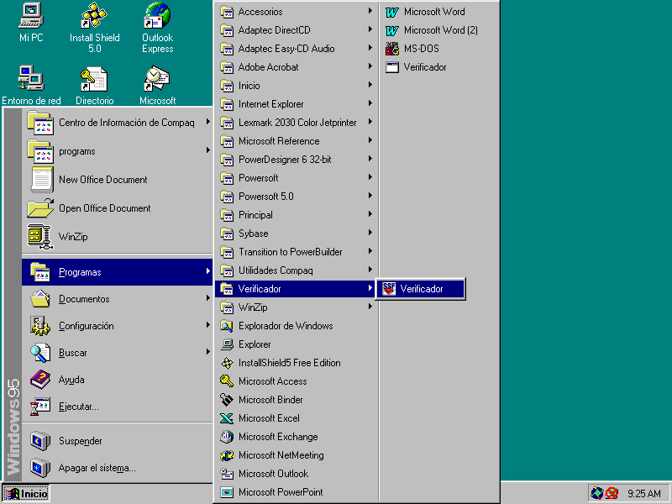

INGRESO AL PROGRAMA

Para poder hacer uso del programa verificador es necesario ingresar el usuario y contraseña de acceso.(Ver la siguiente figura).
Inicialmente tanto el usuario como la contraseña serán el código de la institución. (No importando si se ingresa letras mayúsculas o minúsculas)

Ejemplo:
- Usuario: BC03
- Contraseña: BC03
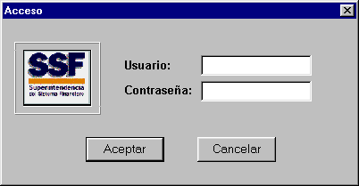

Nota: Si se desea cambiar la contraseña, es necesario ingresar al mantenimiento de parámetros y cambiar el valor del parámetro DBUserPWD.

VALIDACION DE LOS DATOS

Después de haber ingresado el usuario y contraseña de acceso, automáticamente será abierta la ventana de validación de datos. Esta ventana sirve para controlar e iniciar el proceso de validación de datos; en este proceso se verificará que los archivos DBF que se le proporcionen al programa verificador cumplan con los requisitos que han sido establecidos en la normativa de la Superintendencia del Sistema Financiero.

Para iniciar el proceso de validación de los datos es necesario seguir los siguientes pasos:

- Copiar archivos DBF a ser procesados.
La institución debe de crear los archivos DBF en base a la normativa, y copiarlos en la PC en donde se ha instalado el programa verificador. Estos archivos DBF deben ser copiados al directorio C:\SSF\Verificador\DBFs
Nota: Es probable que el programa verificador haya sido instalado en otra unidad de disco duro, por lo que el directorio podria ser distinto. Ejemplo: D:\SSF\Verificador\DBFs

- Elegir archivos DBF a ser verificados.
En la ventana de validación de datos aparece el listado de archivos DBF a procesar, y existe una columna en donde podemos elegir que archivos queremos que sean verificados. Para elegir los archivos a procesar se chequea la columna PROCESAR correspondiente al archivo.

Si se desea procesar todos los archivos DBF, se puede presionar el botón MARCAR TODOS para que automáticamente queden marcados todos los archivos. (Ver siguiente figura.)
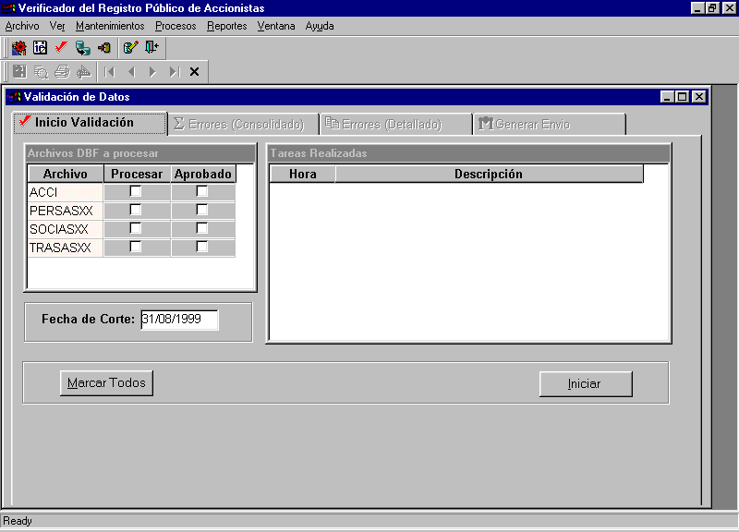
Archivos DBF a validar
Dar click para que el archivo sea procesado

- Ingresar Fecha de Corte.

Es necesario ingresar la fecha de corte. Esta fecha de corte debe ser la fecha de los datos que se están verificando.

Por ejemplo:
En los primeros dias hábiles de septiembre se tiene que estar verificando los datos correspondientes al mes de agosto, entonces la fecha de corte debería ser 30/08/1999 que es el último día del mes de agosto. Es por eso que el sistema automáticamente muestra la fecha con el último día del mes anterior al del mes en curso.

Si se ingresa un día que no es el último del mes, el programa verificador modificará la fecha para que sea la del último día del mes ingresado.

- Presionar el botón de INICIAR.

Al presionar el botón de INICIAR se empezará a verificar cada uno de los archivos que se encuentren marcados. Basicamente las tareas que se realizan son las siguientes:

- Verificación de la existencia de los archivos DBF.
- Verificación de la estructura de los archivos DBF
- Creación de archivos de índice de los archivos DBF.
- Validación de los datos según la normativa.

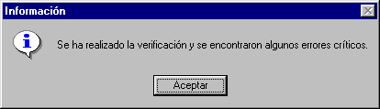
Posteriormente, aparecerá una ventana indicando la finalización del proceso de verificación y además nos dice si hubieron errores (críticos y/o superables) o no. (Ver siguiente figura)

En el caso de que se hayan detectado errores críticos se presentará el reporte consolidado de errores, teniendo habilitado el acceso al reporte detallado de errores.

En el caso de que no se hayan detectado errores críticos se presentará la página de generación de envío. La descripción del uso de los reportes de errores (consolidado y detallado) y de la página de generación de envío se describen mas adelante en este documento.

DIFERENCIAS EN LA ESTRUCTURA DE LOS ARCHIVOS DBF

En el proceso de verificación se comprueba que la estructura de los archivos DBF que han sido puestos en el directorio C:\SSF\Verificador\DBFs sea la misma que la estructura requerida por la Superintendencia del Sistema Financiero; en caso de que los archivos no tengan la misma estructura se desplegará un mensaje como el de la siguiente figura.
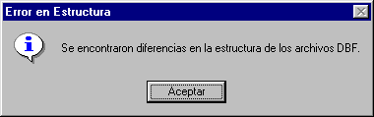

Despues de presionar ACEPTAR, se desplegará el reporte de diferencias. (Ver siguiente figura)

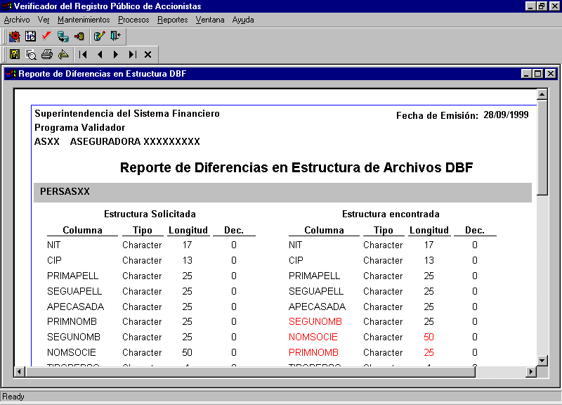

Opciones del Toolbar del Reporte de diferencias de estructuras.

Graba el reporte a un archivo (HTML, ASCII, EXCEL, ETC)

Activa/Desactiva el modo de presentación preliminar del reporte. (Los reportes siempre se despliegan con la opción de presentación preliminar activada).
Manda a imprimir el reporte.

Activa/Desactiva la regla en el reporte.

Presenta la primer página del reporte.

Presenta la página anterior del reporte.

Presenta la siguiente página del reporte.
Presenta la última página del reporte.

Cierra la ventana del reporte.

REPORTE CONSOLIDADO DE ERRORES

El reporte consolidado de errores muestra el resumen de todos los errores encontrados de los archivos DBF; los errores estan agrupados por archivo, y se muestran el total de errores críticos como el total de superables, asi como también el número de filas que fueron verificadas por cada archivo. (Ver siguiente figura).

La pestaña del reporte consolidado de errores, solo será activada si se encuentra algún error en los archivos DBF.

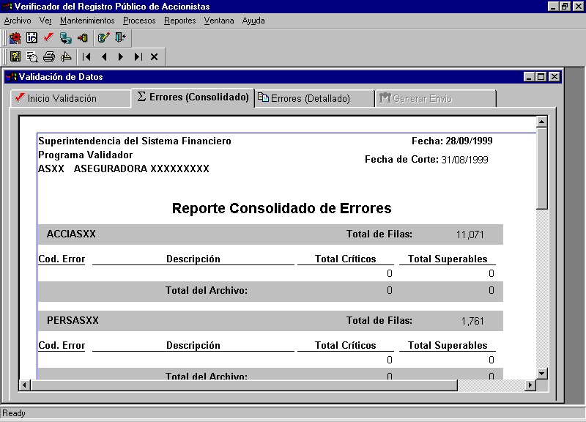

Opciones del Toolbar del Reporte Consolidado de Errores:

Graba el reporte a un archivo (HTML, ASCII, EXCEL, ETC)

Activa/Desactiva el modo de presentación preliminar del reporte. (Los reportes siempre se despliegan con la opción de presentación preliminar activada).
Manda a imprimir el reporte.

Activa/Desactiva la regla en el reporte.

Presenta la primer página del reporte.

Presenta la página anterior del reporte.

Presenta la siguiente página del reporte.

Presenta la última página del reporte.

Cierra la ventana del reporte.

REPORTE DETALLADO DE ERRORES

Este reporte muestra todos los errores encontrados en los archivos DBF. Para ver los errores es necesario seguir los 2 pasos siguientes:

- Elegir el archivo DBF del cual queremos ver sus errores.
- Elegir el tipo de error que queremos ver (Crítico, Superable o Ambos)

Cuando ya hemos elegido el archivo DBF y el tipo error que queremos que se despliegue, empezará la generación del reporte. Si se encuentran muchos errores en el reporte, puede que tarde algunos segundos en ser desplegado. Si se desea cancelar la generación del reporte se presiona el botón de CANCELAR.

Elección de Archivo
Tipo de Error
Cancela generación del Reporte
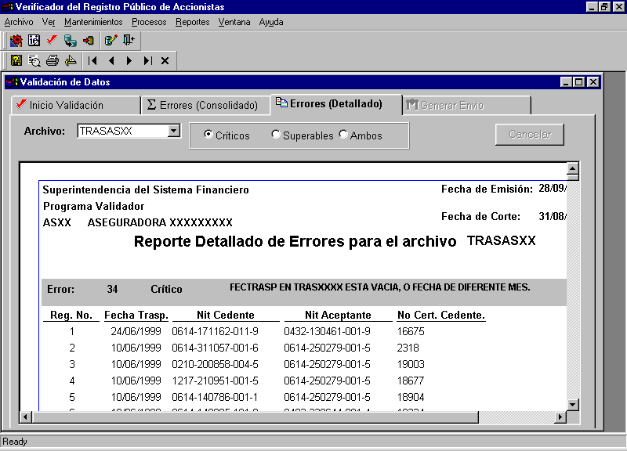

Opciones del Toolbar en el Reporte Detallado de Errores:

Graba el reporte a un archivo (HTML, ASCII, EXCEL, ETC)

Activa/Desactiva el modo de presentación preliminar del reporte. (Los reportes siempre se despliegan con la opción de presentación preliminar activada).
Manda a imprimir el reporte.

Activa/Desactiva la regla en el reporte.

Presenta la primer página del reporte.

Presenta la página anterior del reporte.

Presenta la siguiente página del reporte.
Presenta la última página del reporte.

Cierra la ventana del reporte.

GENERACION DEL ENVIO

La pestaña de generación del envío se activará cuando el proceso de validación de datos no encuentre ningún error crítico. Aquí se muestra el mes y año del envío a ser generado; y se tiene que presionar el botón de INICIAR para que se genere el envío. (Ver la siguiente figura)

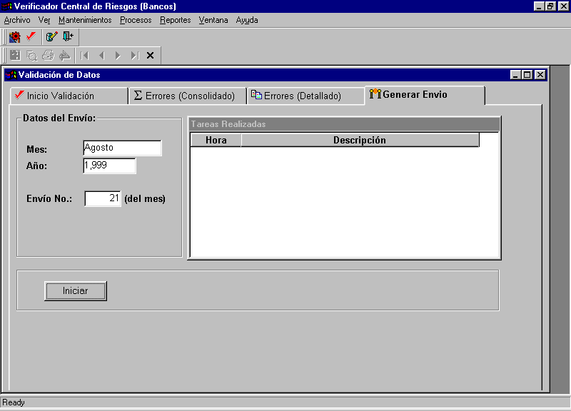
Presionar aquí

Cuando el proceso de generación de envío termina, se despliega una ventana con un mensaje indicando que el proceso se ha concluido con éxito. (Ver siguiente figura)
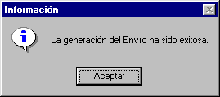
Cuando se presiona el botón de aceptar, se procederá a la generación del reporte de envío de datos, y se presentará una ventana pidiendo los datos de la persona responsable en la institución de la generación del envío; además se tiene que ingresar el cargo de dicha persona. (Ver siguiente figura)
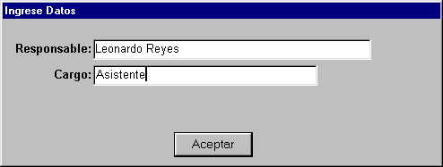

Después de presionar el botón de ACEPTAR se desplegará el reporte de envío de datos; y este reporte debe ser impreso obligatoriamente, ya que se debe hacer llegar a la Superintendencia del Sistema Financiero. (Ver siguiente figura).

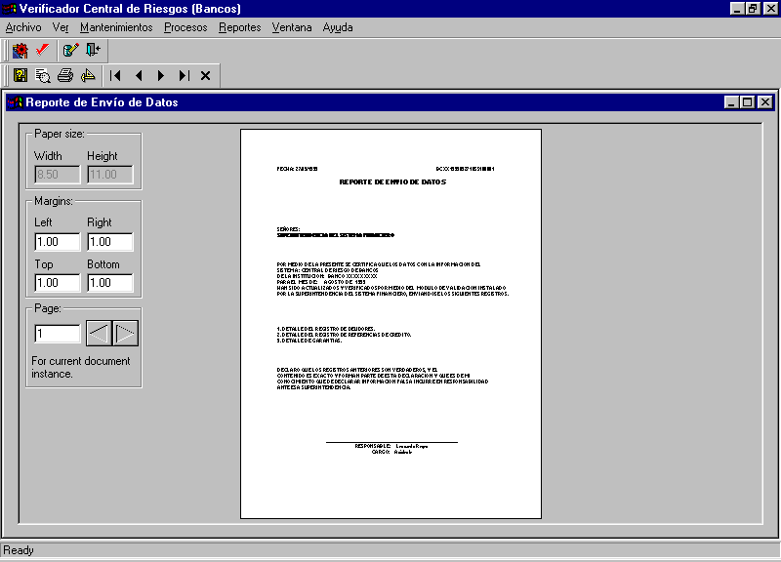

Opciones del Toolbar del Reporte de envío de datos.

Graba el reporte a un archivo (HTML, ASCII, EXCEL, ETC)

Activa/Desactiva el modo de presentación preliminar del reporte. (Los reportes siempre se despliegan con la opción de presentación preliminar activada).
Manda a imprimir el reporte.

Activa/Desactiva la regla en el reporte.

Presenta la primer página del reporte.

Presenta la página anterior del reporte.

Presenta la siguiente página del reporte.
Presenta la última página del reporte.

Cierra la ventana del reporte.

CONFIGURACION DE PARAMETROS

Existen ciertos parámetros del programa que pueden ser modificados por el usuario y para acceder a la configuración de dichos parámetros es neceario presionar el primer botón del toolbar principal del sistema.
Presionar aquí.
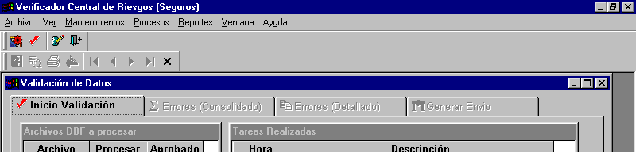
Después de presionar este botón del toolbar, será desplegada la siguiente ventana.
Presionar aquí para grabar los cambios.
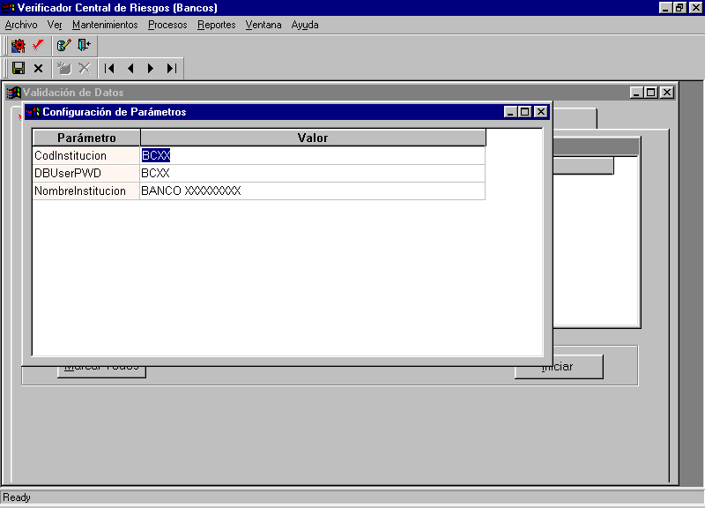
En esta ventana se pueden cambiar los siguientes parámetros:
- CodInstitucion (Código de la Institución )
- NombreInstitucion (Nombre de la Institución)
- DBUserPWD (Password de entrada al sistema)

ACTUALIZACION DE LA BASE DE DATOS

Cuando la Superintendencia del Sistema Financiero lo considere necesario, se hará llegar a cada una de las instituciones un archivo con extensión UPD, que contendrá información para actualizar la base de datos del verificador. Para poder aplicar este archivo UPD es necesario ejecutar las siguientes tareas:

1. Abrir ventana de actualización de la base de datos.
Presionar aquí

- Presionar BUSCAR para proporcionarle la ruta en donde se encuentra el archivo UPD.
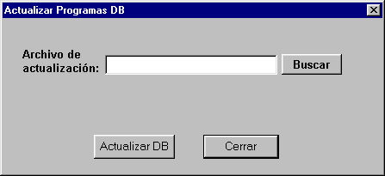

3. Presionar ACTUALIZAR DB para aplicar la actualización y esperar el mensaje de confirmación.
4. Cerrar la ventana.

MANTENIMIENTO AL INVENTARIO DE CERTIFICADOS DE ACCIONES

En ciertos casos es necesario modificar el inventario de certificados de acciones, para lo cual existe un mantenimiento; el cual puede ser accesado dando click al botón del toolbar que se indica en la siguiente figura:
Dar click aquí

Inmediatamente se abrira la ventana de mantenimiento (Ver la siguiente figura)

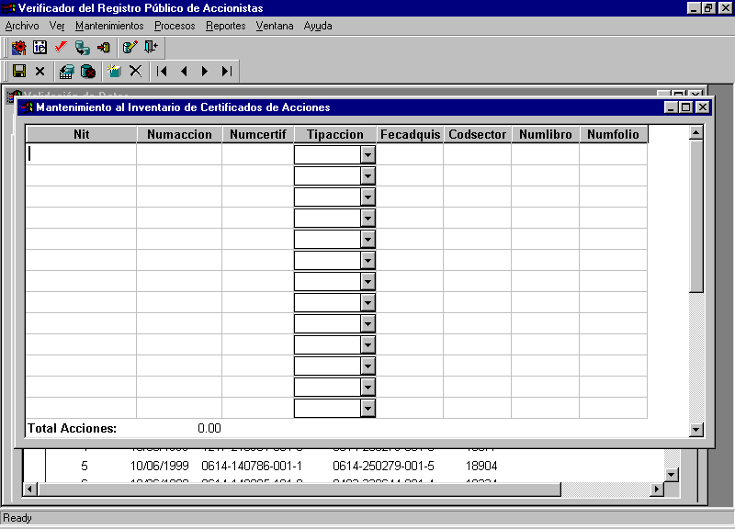
La ventana puede operar en dos modalidades: Modo de Consulta y Modo de Edición. Al abrir la ventana se estará en modo de consulta. En este modo el programa estará esperando que se ingresen condiciones de búsqueda a certificados de acciones; estas condiciones se ingresan en las celdas que se muestran en la figura anterior. Cada columna se interpreta como un operador lógico AND y cada fila como un operador logico OR; es decir si yo quiero encontrar para realizar alguna modificación todos los certificados de acciones de una persona en específico, lo que tengo que hacer es ingresar su numero de NIT en la columna correspondiente y cambiar del modo de query (consulta) al modo normal de edición (Esto se hace presionando el botón del toolbar correspondiente).

Opciones del Toolbar para el mantenimiento del inventario de certificados de acciones.

Graba los cambios hechos en el mantenimiento.

Cierra la ventana de mantenimiento. (Si no se han grabado los cambios, el programa pregunta si se desean grabar)

Cambia entre Modo de Query y Modo de edición. Al cambiar de modo de query a modo de edición se mostrarán los certificados que cumplan con las condiciones ingresadas para que puedan
Ser modificados.

Borra las condiciones del modo de query (Consulta)

Inserta una fila nueva en blanco para ingresar un nuevo certificado (Solo en modo de edición)

Elimina un certificado (Solo en modo de edición)

Presenta la primer página del mantenimiento.

Presenta la página anterior del mantenimiento.

Presenta la siguiente página del mantenimiento.

Presenta la última página del mantenimiento.

Tipos de Movimientos Anexo 6

Tipo | De 0 a N
Explicación: | Este se da en caso de Capitalización, no existe cedente pues la Institución es la que esta vendiendo las acciones.
 | NUMCERTCE1 y NUMCERTCE2 deben ser Cero, NUMCERTACE debe ser un nuevo certificado
FECTRASP | NUMACCION | TIPO | NUMCERTCE1 | NITCEDENTE | NUMCERTCE2 | NITACEPTAN | NUMCERTACE | CODSECTOR | NUM LIBRO | NUM FOLIO
1/01/95 | 100 | C | 0 | CAPI-TALIZA-CIO-N | 0 | 0614-171263-001-1 | 2001 | 2 | 1 | 1
Tipo | De 1 a N
Explicación: | Donde N puede ser 2,3...; Este caso se da cuando el cedente traspasa sus acciones de un certificado a varios,
 | todos los certificados del o los aceptantes deben ser nuevos. Si el cedente conserva cierto numero de acciones,
 | (Traspaso parcial), estas deben generar un nuevo numero de certificado.
 | Supongamos que el certificado 160 posee 400 acciones, entonces una forma correcta de efectuar el traspaso es:
FECTRASP | NUMACCION | TIPO | NUMCERTCE1 | NITCEDENTE | NUMCERTCE2 | NITACEPTAN | NUMCERTACE | CODSECTOR | NUM LIBRO | NUM FOLIO
1/01/95 | 100 | C | 160 | 0614-111170-002-1 | 0 | 0614-171263-001-1 | 1001 | 2 | 1 | 1
1/01/95 | 150 | C | 160 | 0614-111170-002-1 | 0 | 0614-111270-001-1 | 1002 | 2 | 3 | 1
1/01/95 | 50 | C | 160 | 0614-111170-002-1 | 1003 | 0614-111153-003-1 | 1004 | 2 | 2 | 3
 | Las 100 acciones que conserva el cedente le quedarían en el certificado 1003
 | El certificado 1003 en NUMCERTE2 puede ubicarse en cualquiera de los 2 traspasos anteriores.
 | Formas incorrectas
FECTRASP | NUMACCION | TIPO | NUMCERTCE1 | NITCEDENTE | NUMCERTCE2 * | NITACEPTAN | NUMCERTACE | CODSECT | NUM LIBRO | NUM FOLIO
1/01/95 | 100 | C | 160 | 0614-111170-002-1 | 1003 | 0614-171263-001-1 | 1001 | 2 | 1 | 1
1/01/95 | 150 | C | 160 | 0614-111170-002-1 | 1003 | 0614-111270-001-1 | 1002 | 2 | 3 | 1
1/01/95 | 50 | C | 160 | 0614-111170-002-1 | 1003 | 0614-111153-003-1 | 1004 | 2 | 2 | 3
* Este caso es incorrecto, pues el certificado 1003 solo debe ir en uno de los tres traspasos, en este caso incorrecto
El verificador crearía la primera vez el certificado 1003, y las 2 siguientes generaría un error debido a que el certificado 1003 ya existiría.
FECTRASP | NUMACCION | TIPO | NUMCERTCE1 | NITCEDENTE | NUMCERTCE2 * | NITACEPTAN | NUMCERTACE | CODSECTOR | NUM LIBRO | NUM FOLIO
1/01/95 | 100 | C | 160 | 0614-111170-002-1 | 0 | 0614-171263-001-1 | 1001 | 2 | 1 | 1
1/01/95 | 150 | C | 160 | 0614-111170-002-1 | 0 | 0614-111270-001-1 | 1002 | 2 | 3 | 1
1/01/95 | 50 | C | 160 | 0614-111170-002-1 | 0 | 0614-111153-003-1 | 1004 | 2 | 2 | 3
* Este caso es incorrecto, debido a que las 100 acciones restantes del certificado 100 no tienen número nuevo de certificado
FECTRASP | NUMACCION | TIPO | NUMCERTCE1 | NITCEDENTE | NUMCERTCE2 * | NITACEPTAN | NUMCERTACE * | CODSECT | NUM LIBRO | NUM FOLIO
1/01/95 | 100 | C | 160 | 0614-111170-002-1 | 0 | 0614-171263-001-1 | 1001 | 2 | 1 | 1
1/01/95 | 150 | C | 160 | 0614-111170-002-1 | 0 | 0614-111270-001-1 | 1002 | 2 | 3 | 1
1/01/95 | 50 | C | 160 | 0614-111170-002-1 | 1003 | 0614-111153-003-1 | 1001 | 2 | 2 | 3
* Este caso es incorrecto, pues se esta intentando adicionar acciones a un certificado ya creado para un aceptante diferente.
Tipo | De 1 a 1
Explicación: | Este es el caso de un traspaso total del cedente al aceptante, las acciones traspasadas
 | crearán un nuevo certificado (endoso de acciones)
 | Forma correcta:
FECTRASP | NUMACCION | TIPO | NUMCERTCE1 | NITCEDENTE | NUMCERTCE2 | NITACEPTAN | NUMCERTACE | CODSECTOR | NUM LIBRO | NUM FOLIO
1/01/95 | 400 | C | 160 | 0614-111170-002-1 | 0 | 0614-171263-001-1 | 2001 | 2 | 1 | 1
1/01/95 | 400 | C | 160 | 0614-111170-002-1 | 0 | 0614-111170-002-1 | 2001 | 2 | 1 | 1
Note que el segundo caso es el correcto, lo que se está haciendo es cancelando un certificado y creando otro
con el mismo número de acciones y para la misma persona.
 | Forma incorrecta:
FECTRASP | NUMACCION | TIPO | NUMCERTCE1 | NITCEDENTE | NUMCERTCE2 | NITACEPTAN | NUMCERTACE | CODSECTOR | NUM LIBRO | NUM FOLIO
1/01/95 | 400 | C | 160 | 0614-111170-002-1 | 0 | 0614-171263-001-1 | 160 | 2 | 1 | 1
TIPO: | DE N A 1
EXPLICACIÓN: | Este es el caso cuando varios cedentes traspasan acciones a un mismo aceptante y número de certificado, esto sólo se puede efectuar en mismo envío. Para esta situación la fecha de traspaso, numacertace y nitaceptan deben ser iguales.
 | Forma correcta:
FECTRASP | NUMACCION | TIPO | NUMCERTCE1 | NITCEDENTE | NUMCERTCE2 | NITACEPTAN | NUMCERTACE | COD SECTOR | NUM LIBRO | NUM FOLIO
01/01/95 | 400 | C | 160 | 0614-111170-002-1 | 0 | 0614-171263-001-1 | 3001 | 2 | 1 | 1
01/01/95 | 100 | C | 163 | 0614-111170-002-1 | 0 | 0614-171263-001-1 | 3001 | 2 | 1 | 1
01/01/95 | 200 | C | 170 | 0614-111170-002-1 | 0 | 0614-171263-001-1 | 3001 | 2 | 1 | 1
 | Formas incorrectas:
FECTRASP (*) | NUMACCION | TIPO | NUMCERTCE1 | NITCEDENTE | NUMCERTCE2 | NITACEPTAN | NUMCERTACE | COD SECTOR | NUM LIBRO | NUM FOLIO
01/01/95 | 400 | C | 160 | 0614-111170-002-1 | 0 | 0614-171263-001-1 | 3001 | 2 | 1 | 1
01/05/95 | 100 | C | 163 | 0614-171080-002-1 | 0 | 0614-171263-001-1 | 3001 | 2 | 1 | 1
01/10/95 | 200 | C | 170 | 0101-211175-002-1 | 0 | 0614-171263-001-1 | 3001 | 2 | 1 | 1
(*) Estos datos son incorrectos ya que la fecha de traspaso (FECTRASP) debe ser la misma para los traspasos de N a 1.
FECTRASP | NUMACCION | TIPO | NUMCERTCE1 | NITCEDENTE | NUMCERTCE2 | NITACEPTAN(*) | NUMCERTACE | COD SECTOR | NUM LIBRO | NUM FOLIO
01/01/95 | 400 | C | 160 | 0614-111170-002-1 | 0 | 0614-171263-001-1 | 3001 | 2 | 1 | 1
01/01/95 | 100 | C | 163 | 0614-171080-002-1 | 0 | 0614-211260-003-3 | 3001 | 2 | 1 | 1
01/01/95 | 200 | C | 170 | 0101-211175-002-1 | 0 | 0614-171255-001-1 | 3001 | 2 | 1 | 1
(*) Este dato es incorrecto ya que el NIT del aceptante(NITACEPTAN) debe ser el mismo para un traspaso de N a 1.
TIPO: | EN UN ENVÍO SE CREA POR MEDIO DE UN TRASPASO UN CERTIFICADO, LUEGO SE REALIZAN OTRO(S) TRASPASO(S) DEL CERTIFICADO CREADO, CREANDO A SU VEZ OTRO(S) CERTIFICADO(S)
EXPLICACIÓN: | Para que estas transacciones se efectúen correctamente, las instituciones deben de tener el cuidado de registrar los traspasos en el orden cronológico que se dieron.
 | Formas correctas:
FECTRASP | NUMACCION | TIPO | NUMCERTCE1 | NITCEDENTE | NUMCERTCE2 | NITACEPTAN(*) | NUMCERTACE | COD SECTOR | NUM LIBRO | NUM FOLIO
01/01/95 | 400 | C | 160 | 0614-111170-002-1 | 0 | 0614-171263-001-1 | 3001 | 2 | 1 | 1
05/01/95 | 200 | C | 3001 | 0614-171263-001-1 | 0 | 0614-171265-011-1 | 4001 | 2 | 1 | 1
05/01/95 | 200 | C | 3001 | 0614-171263-001-1 | 0 | 0614-211263-023-1 | 4002 | 2 | 1 | 1
 | .
FECTRASP | NUMACCION | TIPO | NUMCERTCE1 | NITCEDENTE | NUMCERTCE2 | NITACEPTAN(*) | NUMCERTACE | COD SECTOR | NUM LIBRO | NUM FOLIO
01/01/95 | 400 | C | 160 | 0614-111170-002-1 | 0 | 0614-171263-001-1 | 3001 | 2 | 1 | 1
01/01/95 | 400 | C | 3001 | 0614-171263-001-1 | 0 | 0614-171265-011-1 | 4001 | 2 | 1 | 1
 | Formas incorrectas:
FECTRASP | NUMACCION | TIPO | NUMCERTCE1 | NITCEDENTE | NUMCERTCE2 | NITACEPTAN(*) | NUMCERTACE | COD SECTOR | NUM LIBRO | NUM FOLIO
05/01/95 | 200 | C | 3001 | 0614-171263-001-1 | 0 | 0614-171265-011-1 | 4001 | 2 | 1 | 1
05/01/95 | 200 | C | 3001 | 0614-171263-001-1 | 0 | 0614-211263-023-1 | 4002 | 2 | 1 | 1
01/01/95 | 400 | C | 160 | 0614-111170-002-1 | 0 | 0614-171263-001-1 | 3001 | 2 | 1 | 1
FECTRASP | NUMACCION | TIPO | NUMCERTCE1 | NITCEDENTE | NUMCERTCE2 | NITACEPTAN(*) | NUMCERTACE | COD SECTOR | NUM LIBRO | NUM FOLIO
05/01/95 | 200 | C | 3001 | 0614-171263-001-1 | 0 | 0614-171265-011-1 | 4001 | 2 | 1 | 1
01/01/95 | 400 | C | 160 | 0614-111170-002-1 | 0 | 0614-171263-001-1 | 3001 | 2 | 1 | 1

